钠离子电池行业周报
Fuel cell industry Weekly

★阿科玛集团投资钠电

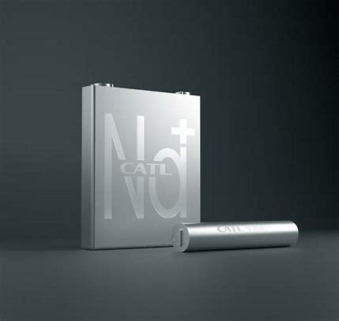
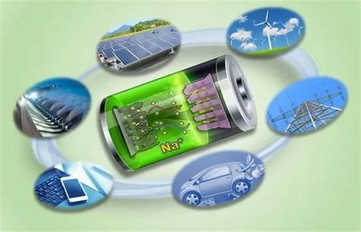
2024年第【3】期
目 录

一、行业政策 3
【1】宿州市经济和信息化局发布《关于加快建设先进光伏和新型储能产业集群的实施方案(征求意见稿）》 3
二、行业资讯 4
【1】阿科玛集团投资钠电 4
【2】青钠科技与立马集团签约，年度采购量0.5GWh 4
三、最新专利介绍 7
【1】一种负极材料和钠离子电池 7
【2】一种钠离子电池的复合材料制备方法 7
四、投融资项目 7【1】内蒙古润雅钠电时代新能源有限公司6GWh钠离子电芯生产制造项目 7

一、行业政策

【1】宿州市经济和信息化局发布《关于加快建设先进光伏和新型储能产业集群的实施方案(征求意见稿）》
1月16日，宿州市经济和信息化局发布关于征求《关于加快建设先进光伏和新型储能产业集群的实施方案(征求意见稿）》的函。
文件提出，到2025年，全市先进光伏和新型储能产业营收突破400亿元，力争达到500亿元。先进光伏和新型储能产业由集聚初期步入规模化发展阶段，产业集群建设取得显著进展，建成省级特色产业集群，力争国家级特色产业集群建设上有突破。先进光伏方面，构建技术先进、优势突出、配套完善的先进光伏产业生态体系，加快推动产业迈向价值链中高端；新型储能方面，加快形成以锂离子电池储能为主导，钠离子电池储能、液流电池储能、氢储能等多元储能技术协同推进的产业布局。

二、行业资讯

【1】阿科玛集团投资钠电
1月12日，阿科玛宣布收购Tiamat的股份，Tiamat是一家设计、开发、工业化和销售钠离子电池的初创公司。Tiamat于2017年从法国国家科学研究中心（CNRS）分离出来。
在获得了融资之后，Tiamat将在法国政府和欧盟的支持下，在法国建造一座5GWh的超级工厂，致力于钠离子电池的生产。到2025年底，第一批0.7GWh的初始项目可能投入运营，将创造1000个工作岗位。
阿科玛集团首席技术官Armand Ajdari表示，阿科玛的先进材料组合能够为所有客户的电池技术提供解决方案。
Tiamat开发的钠离子技术非常有趣，因为它将能够消除对锂和几种战略金属的依赖，此次收购完全符合阿科玛的战略。

【2】青钠科技与立马集团签约，年度采购量0.5GWh
1月15日，青钠科技与立马集团签署战略合作协议，立马集团将采购青钠科技生产的钠离子电池用于旗下二轮车、三轮车等整车生产，年度目标采购量0.5GWh。
此次签约的立马集团是电动两轮车top10企业之一，是一家集电动车研发、制造、销售、服务于一体的大型集团化高新技术企业，集团拥有5大超级工厂、年产能达500万台整车及相关零部件、全球累计超3000万用户。

三、最新专利介绍

【1】一种负极材料和钠离子电池
- 申请人：溧阳中科海钠科技有限责任公司
- 申请时间：2023.12.19
- 摘要：本发明提供了一种负极材料和钠离子电池，所述负极材料包括具有三维多孔结构的碳基体，以及负载在所述碳基体孔隙中的掺杂元素；所述负极材料的掺杂元素含量和气体吸附量的关系式如下：0＜α/β×10<supgt;3</supgt;≤1；其中，α为所述负极材料中掺杂元素的含量，单位ppm；β为所述负极材料的气体吸附量，单位cm<supgt;3</supgt;/g。本发明通过控制负极材料的掺杂元素含量和气体吸附量，调控负极材料的孔结构，从而使负极材料具有较高的可逆比容量和首次库伦效率。

【2】一种钠离子电池的复合材料制备方法
- 申请人：深圳市犇越科技有限公司
- 申请时间：2023.12.18
- 摘要：本申请提供了一种钠离子电池的复合材料制备装置及制备方法，包括支撑机构，支撑机构的顶部设置有用研磨机构和导向机构，通过设置研磨机构，使研磨盘在转动的过程中，其上的多个弹性凸块可以不断的与扇形板上的半球体接触，进而带动扇形板上的弹簧伸缩杆不断的收缩，使扇形板不断的与研磨盘碰撞，产生的振动，可以使研磨盘以及挡板上的粉末脱落不易粘附在上面，减少材料的浪费，并且研磨机构还可以在结构变化后用于粉末的混合，功能性强，其中弧形块、弹簧伸缩杆、扇形板和半球体除了可以用于产生振动，使研磨盘以及挡板上的粉末脱落不易粘附在上面以外，还可以用于限制导向板以及活动环翻转，进而起到限位作用。

四、投融资项目

【1】内蒙古润雅钠电时代新能源有限公司6GWh钠离子电芯生产制造项目
- 投资总额：10亿元以上
- 建设方：内蒙古润雅钠电时代新能源有限公司
- 建设地址：敕勒川乳业开发区
- 建设规模：6GWh钠离子电芯生产制造
- 项目内容：6GWh钠离子电芯生产制造项目位于內蒙古呼和浩特市土默特左旗敕勒川乳业开发区新能源汽车产业园乳业大街以南、博学路以西，由内蒙古润雅钠电时代新能源有限公司投资，主要建设年产钠离子电芯6gwh。
- 企业简介：内蒙古润雅钠电时代新能源有限公司成立于2023年5月，注册资本2亿元，是由山东高登赛能源集团全资设立，持股100%。而山东高登赛能源集团成立于2014年6月，注册资本5亿元，主营业务包括准固态电芯、钠离子电芯的研发及制造；电动汽车PACK的设计及制造；储能系统的设计及制造；风电项目开发投资EPC及运维业务承包等。

